**Родительское собрание.**

**Тема: Учение – шаг за шагом.**

Цель: Ознакомить  родителей  с требованиями  и нормами по учебной и воспитательной работе для  уч-ся 2 класса.

 Вместе составить план предстоящей работы на учебный год, учитывая интересы и пожелания родителей. Обсудить и принять решение «Что делать?» учителю в разных ситуациях, чтобы не навредить ребенку и не допустить пробелов в знаниях..

Оборудование: ТСО,  диск, вазы с цветами, Сосуд желаний, тетради для родителей, ручки, листы А4 с ситуациями.

                   Ход собрания.

1.Звучит приятная музыка. На столах вазы с цветами и тетради для родителей.

2.Вступительное слово классного  руководителя.

Лето – красное улетело

Настала школьная пора

И детишкам учиться пора.

Надо   вместе обсудить

Как их правильно  учить,

Не  обидеть, не унизить,

Не давить и не возвысить.

Чтобы  правила соблюдали

И в школу с радостью бежали

**2. Сосуд  желаний.**

А сейчас  я предлагаю вам, что-нибудь нам всем пожелать

**3. Работа в Тетради родителя.**

В этой тетради мы  запишем нормы техники чтения, критерии оценок, расписание каникулярных дней и составим план мероприятий под  девизом  «Класс моего ребенка – моя вторая семья!» В ней вы будете  записывать вопросы,  возникающие   в процессе учебного времени и работать  на каждом родительском собрании.

2-классе объём диктанта и текста для списывания должен быть  таким:

|  |  |  |
| --- | --- | --- |
| Класс | 1 полугодие | 2 полугодие |
| 2-й | 25-35 слов | 35-40 слов |

Допустимое количество ошибок во 2-м классе

«5» Нет ошибок. Допускается один недочет графического характера

«4»      1-2 ошибки и 1 исправление

«3»      3 ошибки и 1 исправление.

«2»      4 ошибки и 1-2 исправления

«1»      Больше, чем принято для выставления оценки «2».

Нормы скорости чтения  на 2 класс

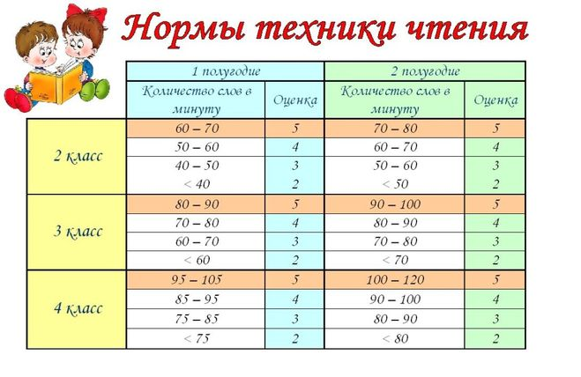

**4.Наши права и обязанности.** **«Родитель  +Учитель = Успех Ученика»**

**Родители учащихся имеют право:**

- получать полную информацию от школы о состоянии обучения и воспитания своего ребенка;

-  участвовать в решении школьных проблем через родительские объединения;

- вносить администрации школы предложения об улучшении хода учебно-воспитательного процесса в школе;

-  высказывать замечания о нарушениях прав ребенка со стороны педагогов школы.

**Родители учащихся обязаны:**

-  создавать детям здоровые и безопасные условия для жизни и учебы, **обеспечивать** развитие их интеллектуальных и физических сил, нравственное становление;

-  тесно сотрудничать с работниками школы, классными руководителями, иметь полную информацию о состоянии дел их ребенка в школе;

-  несут ответственность за посещение учебных занятий их детьми;

- несут ответственность за выполнение домашнего задания их детьми;

-  в соответствии с законодательством Республики Мордовия, несут ответственность за все противоправные действия, совершенные их детьми в школе;

- несут материальную ответственность за умышленный вред , причиненный их ребенком  имуществу школы;

-  поддерживать выполнение ребенком требований Устава школы.

**Учителя, классные руководители**

**Учителя имеют право:**

- на обеспечение нормальных условий для осуществления профессиональной деятельности;

-  свободно выбирать способы и формы организации педагогической деятельности, направленных на достижение наилучших результатов в обучении учащихся;

- на защиту профессиональной чести и достоинство;

- классный руководитель имеет право на получение отчета от преподавателя-предметника о состоянии успеваемости учеников его класса по данному предмету и предпринимаемых мерах, направленных на улучшение успеваемости.

**Учителя обязаны**:

- добиваться получения учащимися знаний на уровне государственного стандарта ( с учетом уровня обучения );

-  создавать условия для проявления и развития индивидуальных и творческих способностей учащихся;

-  проводить обучение и воспитание на высоком профессиональном уровне, в духе национальных традиций народов Мордовии, воспитывать уважение к национальному достоинству других народов;

-  соблюдать нормы педагогической этики;

-  уважать достоинство учащихся школы;

-  несут материальную ответственность за доверенное им учебное оборудование и классное помещение.

**5.Экстренная помощь «Что делать?»** Работа родителей в группах.

(Родителям раздаются  листы с разными ситуациями. Они должны предложить , что делать учителю в данной ситуации)

**6.Работа в тетради. «Жители портфеля ученика»**

Дневник, учебники и тетради по расписанию, черновик, ручки: 2 с синей пастой, 1 с зеленой, простой и цветные карандаши наточенные, ластик, точилка, линейка.

Для рисования альбом ,кисточки и краски.

Подписывают тетради ,дневник  и в них работают  только сами ученики.

**7. «Банк предложений»**

Составления план мероприятий под  девизом  «Класс моего ребенка – моя вторая семья!»

1.Мероприятия по сплочению коллектива.

2. Мероприятия по улучшению дисциплины.

3. Мероприятия повышению качества знаний.

4. Мероприятия для  комфорта ученика в стенах школы.

5.Мероприятия по оказанию помощи семьям нуждающимся  в чем-либо. Например, посещение квартир , оформление ходатайство  в организации  по оказанию помощи и самим участвовать в акции «Дорога в школу»

И другие мероприятия  по желанию родителей.

(Например, День именинника- 4 раза в год по сезонам, готовят утренники родители именинников.. «День  открытых дверей» - посещение уроков. и т. д.)

**9.Итоговая ситуация «Галерея»** Мы по новому учебный год начинаем, и фото на память всем оставляем. Фотографируются на память.